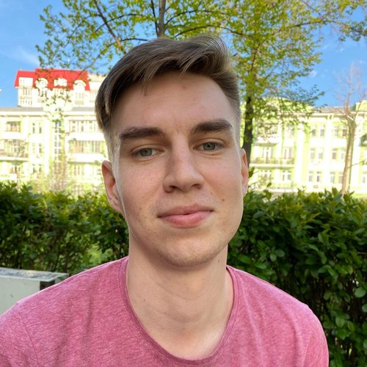 |  | Бектимеров Ильнар Джавдятович  Мужчина, 23 года, родился 30 июля 1998  +7 (937) 1777018 — предпочитаемый способ связи  bektimerov@gmail.com  Проживает: Самара  Гражданство: Россия, есть разрешение на работу: Россия  Не готов к переезду, готов к командировкам
Желаемая должность и зарплата
Специалист по тестированию продуктов и услуг  Специализации:  — Тестировщик  Занятость: полная занятость  График работы: удаленная работа, гибкий график, полный день, сменный график  Желательное время в пути до работы: не имеет значения |  |  | 45 000  руб.
Опыт работы —3 года 4 месяца
Январь 2021 — Октябрь 2021  10 месяцев |  | МегаФон  www.megafon.ru  Информационные технологии, системная интеграция, интернет  • Разработка программного обеспечения  • Системная интеграция, автоматизации технологических и бизнес-процессов предприятия, ИТ-консалтинг  Телекоммуникации, связь  • Фиксированная связь  • Мобильная связь  Специалист по федеральному тестированию  Тестирование продуктов компании
Август 2020 — Январь 2021  6 месяцев |  | Сбербанк  Самара, www.sbrf.ru  Финансовый сектор  • Банк  Специалист контактного центра  Прием и обработка поступающих звонков, консультирование обратившихся относительно услуг и/или продуктов компании, умение предложить альтернативные варианты решения вопроса.
Ноябрь 2018 — Июнь 2020  1 год 8 месяцев |  | ООО "Рокет Пицца"  Курьер  Развоз заказов, общение с клиентами
Май 2018 — Сентябрь 2018  5 месяцев |  | Рекламное агенство Flash Самара  Супервайзер промоутеров  Ответственность за командную работу сотрудников, мотивирование сотрудников, общение с клиентами, составление отчёта
Образование
Высшее
2020 |  | Самарский государственный аэрокосмический университет им. академика С.П. Королева (национальный исследовательский университет), Самара  ИДЭУ, Организация и управление производством
Ключевые навыки
Знание языков |  | Русский — Родной  Английский — A1 — Начальный  Татарский — C2 — В совершенстве
Навыки |  | Стрессоустойчивость Коммуникативные навыки Пользователь ПК Быстрая обучаемость Грамотная речь
Опыт вождения
Имеется собственный автомобиль
Права категории B
Дополнительная информация
Обо мне |  | Увлекаюсь работой в графическом редакторе Adobe Photoshop на протяжении 5 лет. Знание на начальном уровне html, C++, java. Владею офисными программами Mircosoft Word, Exel, Power Point. Увлекаюсь разными видами спорта, с 2007 по 2016 год занимался футболом, был неоднократным победителем турниров по футболу, имеется множество грамот и дипломов.  Состою в молодежном поисковом отряде "Сокол" поисково-исторического клуба студенческого военно-патриотического объединения «Сокол СГАУ» Самарского национального исследовательского университета им. академика С.П. Королева. Участвовал в 2 поисковых межрегиональных вахтах "Вахта Памяти", проходящих в Смоленской области. Имею множество грамот за организацию и проведение мероприятий. Имею 2 медали за участие в Параде Памяти 7 ноября.  Так же я состою в студенческом педагогическом отряде "Вспышка". Летом 2019 года, пройдя курсы, работал вожатым с детьми разных возрастных групп в лагере "Нива", расположенном в городе Геленджик.  Есть грамоты за активное участие в жизни университета.

